Table des matières
1 Porte NON-ET 1
1.1 Réponse 1
2 Question2 2
2.1 Réponse2 2

Exemple de rendu. Gagnez du temps en mettant personnalisant les textes rouges dans l’entête avec vos : prénom, nom, groupe TP et numéro et le nom du TP.

Porte NON-ET
Vous devez réaliser le schéma suivant, c’est-à-dire une porte NON-ET
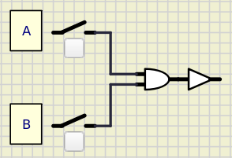

Réponse
J’ai cherché sur les circuits les plus adaptés via le lien :
https://fr.wikipedia.org/wiki/Liste_des_circuits_int%C3%A9gr%C3%A9s_de_la_s%C3%A9rie_7400
Plusieurs circuits peuvent être utilisés. Il se dégage au moins deux solutions. Nous allons les développer toutes les deux :
- soit 2 circuits ET (7408) suivi de NON (7404)
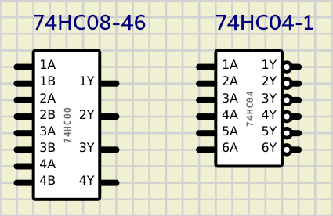
- soit 1 circuit NON-ET (7400)
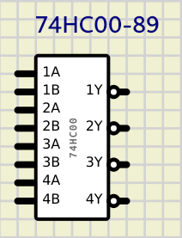
Voici la réalisation utilisant 2 portes.
Des 4 portes ET du circuit 74HC08, nous n’utilisons que la première. Comme nous utiliserons 2 circuits, nous les indexerons avec les minuscules « a » et « b ». Nous avons donc
1Ya = 1Aa ET 1Ba
Puis nous poursuivons en utilisant la première porte des 4 portes NON du circuit 74HC04.
1Yb = 1Ab = 1Ya = 1Aa ET 1Ba
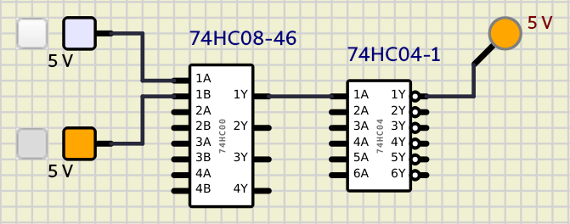
7408 | 7404
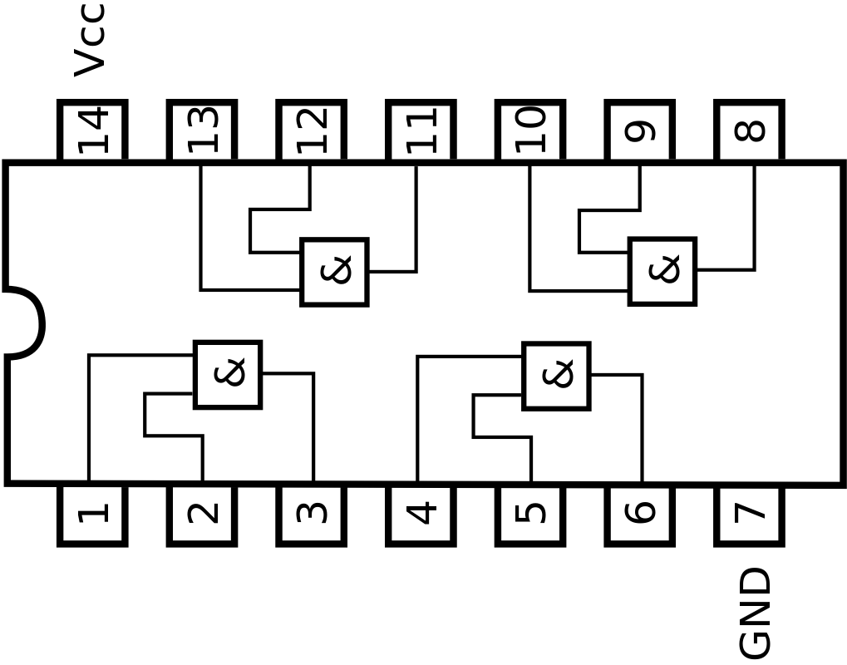 | 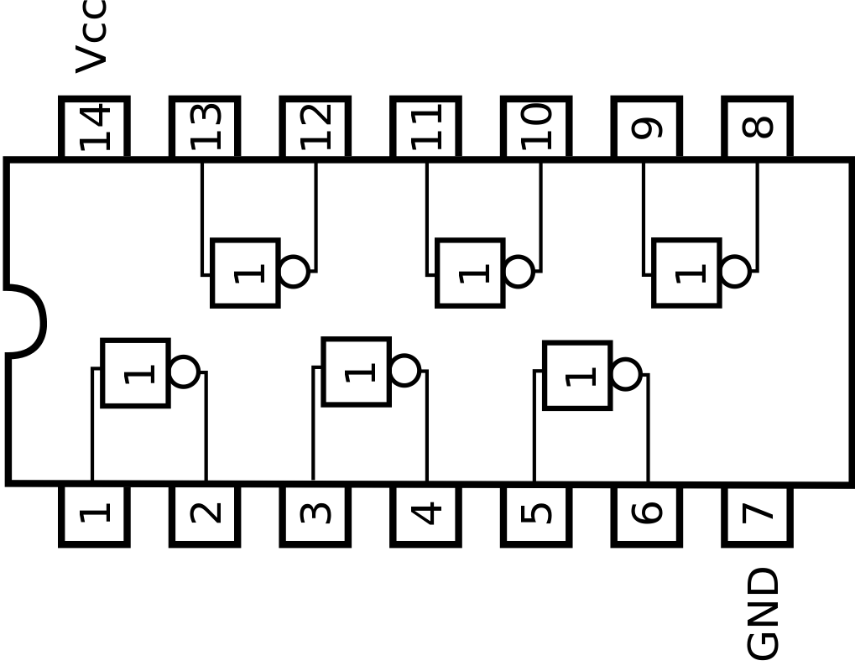
En activant la simulation, le changement d’état de l’une des entrées 1A ou 1B du circuit 74HC08 se répercute sur la sonde.
Pour la seconde solution qui n’utilise qu’une porte, nous utiliserons la première porte du circuit 74HC00.
1Y = 1A NON-ET 1B
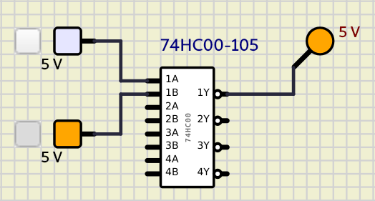
7400
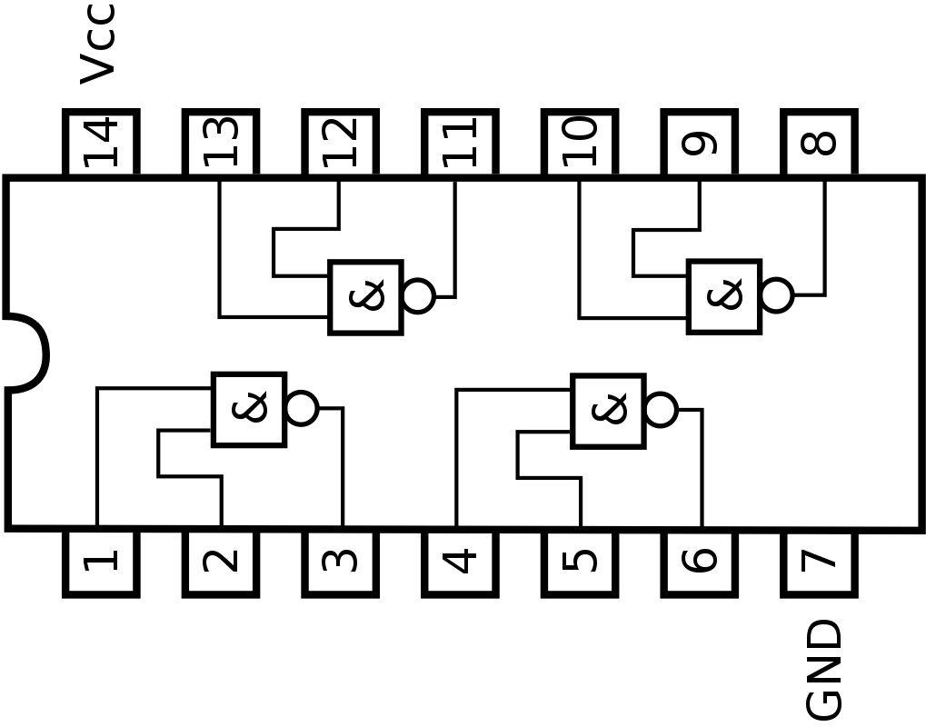
En activant la simulation, le changement d’état de l’une des entrées 1A ou 1B du circuit 74HC00 se répercute sur la sonde.

Question2

Réponse2

